Изогональное сопряжение в четырехугольнике
Автор: Уткин Андрей
ГБОУ «Школа Глория», МФТИ ФФКЭ, 1 курс.
В работе исследуются свойства описанного четырехугольника. Основным инструментом является теорема об изогональном сопряжении в четырехугольнике.

Оглавление
Введение 2
Базовые факты и теоремы. 3
Некоторые свойства описанного четырехугольника 5
Приложение 1. Доказательство базовых фактов и теорем. 14
Приложение 2. 16
Благодарности. 17
Литература. 17

Введение
Обозначения:
- В четырехугольнике ABCD I – центр вписанной окружности, S – точка пересечения диагоналей;
- Центры вписанных окружностей ΔASB, ΔBSC, ΔCSD, ΔDSA – I_{AB}, I_{BC}, I_{CD}, I_{DA} соответственно;
- Центры вписанных окружностей ΔDAB, ΔABC, ΔBCD, ΔCDA – S_{A}, S_{B}, S_{C}, S_{D} соответственно;
- I_{AB}S_{D} ∩ I_{DA}S_{B} = F_{A}, I_{AB}S_{C} ∩ I_{BC}S_{A} = F_{B}, I_{BC}S_{D} ∩ I_{CD}S_{B} = F_{C}, I_{CD}S_{A} ∩ I_{DA}S_{C} = F_{D}.
Основные результаты:
- Обозначим через l_{BC} общую внешнюю касательную вписанных окружностей ΔABC и ΔBCD, отличную от BC. Аналогично определим l_{AB}, l_{CD}, l_{DA}. Тогда прямые l_{BC}, l_{CD} и AC пересекаются в одной точке;
- Точка пересечения прямых S_{A}F_{C}, S_{C}F_{A}, S_{B}F_{D}, S_{D}F_{B} существует и лежит на прямой IS.
Структура работы:
В разделе «Базовые факты и теоремы» приводятся те утверждения, которые будут использованы в основной части работы в качестве лемм. Их доказательство приведено в приложении 1.
Раздел «Некоторые свойства описанного четырехугольника» содержит ряд утверждений, последовательно приводящих к доказательству тех свойств, которым посвящена работа.
Зеленым цветом выделено указание на источники.
Желтым цветом отмечены факты и теоремы.
Красным цветом выделены наиболее значимые утверждения и результаты.

Базовые факты и теоремы.
Теорема об изогонально сопряженных точках в треугольнике
В треугольнике ABC точки P и Q таковы, что ∠BAP = ∠CAQ, ∠ABP = ∠CBQ. Тогда ∠ACP = ∠BCQ.
Несколько различных доказательств см. в [3]
Теорема об изогоналях
Через точку O проходят 4 прямые l₁, l₂, l₃, l₄, причем l₂ и l₃ симметричны относительно биссектрисы (любой) ∠(l₁, l₄). Пусть на них выбрано по одной точке – A, B, C, D соответственно. Пусть P = AB ∩ CD, Q = AC ∩ BD. Тогда прямые OP и OQ симметричны относительно биссектрисы ∠(l₁, l₄).
Доказательство и подборку задач см. в [4]
Изогональное свойство эллипса
Пусть касательные к эллипсу с фокусами F_{A} и F_{B}, восстановленные в точках M и N пересекаются в точке P, то ∠MPF_{A} = ∠MPF_{B}.
Док-во см. в [1] (стр. 15).
Теорема 1
Если в четырехугольнике ABCD точки P и Q изогонально сопряжены, то для ориентированных углов ∠APB + ∠CPD = 180° и ∠AQB + ∠CQD = 180°.
Следствие из теоремы 1
Пусть в четырехугольнике ABCD P такова, что ∠APB + ∠CPD = 180°. Тогда для нее существует изогонально сопряженная точка.
Факт 1. Центр описанной окружности четырехугольника ABCD с перпендикулярными диагоналями изогонально сопряжен в нем точке пересечения диагоналей.
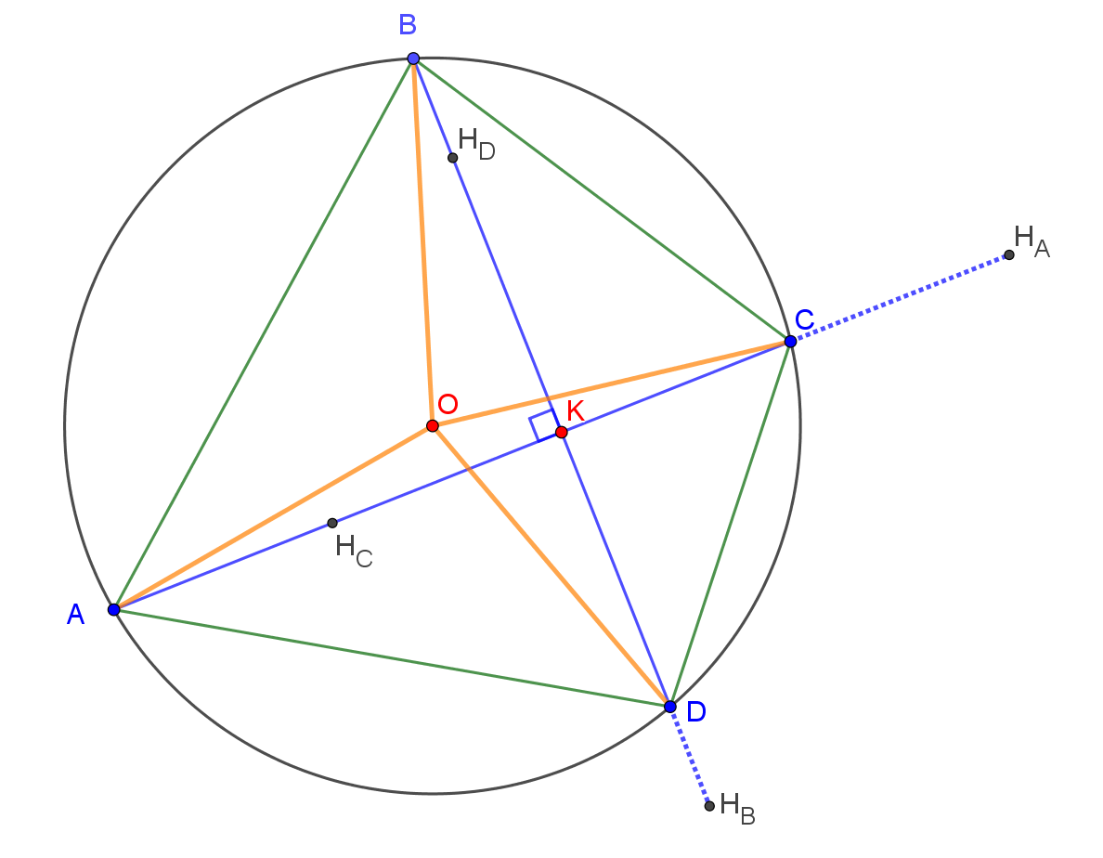

Факт 2. Четырехугольник делится на 9 выпуклых четырехугольников 2 прямыми, соединяющими AB и CD, и двумя прямыми, соединяющими BC и AD. Угловые и центральный четырехугольники описанные. Тогда исходный четырехугольник описанный.
Факт 3. I – центр вписанной в ABCD окружности. На отрезках AI и CI выбраны точки M и N. Причем ∠MBN = ½ ∠ABC. Тогда ∠MDN = ½ ∠ADC.
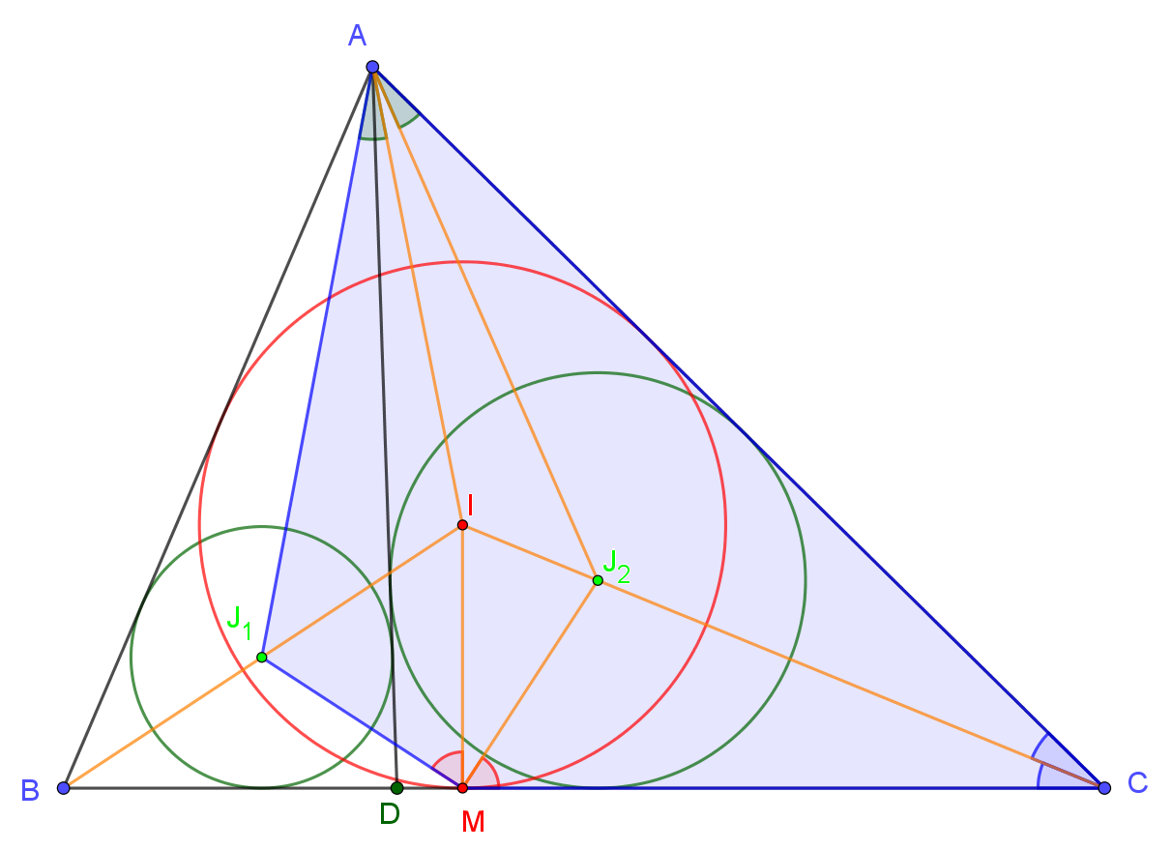
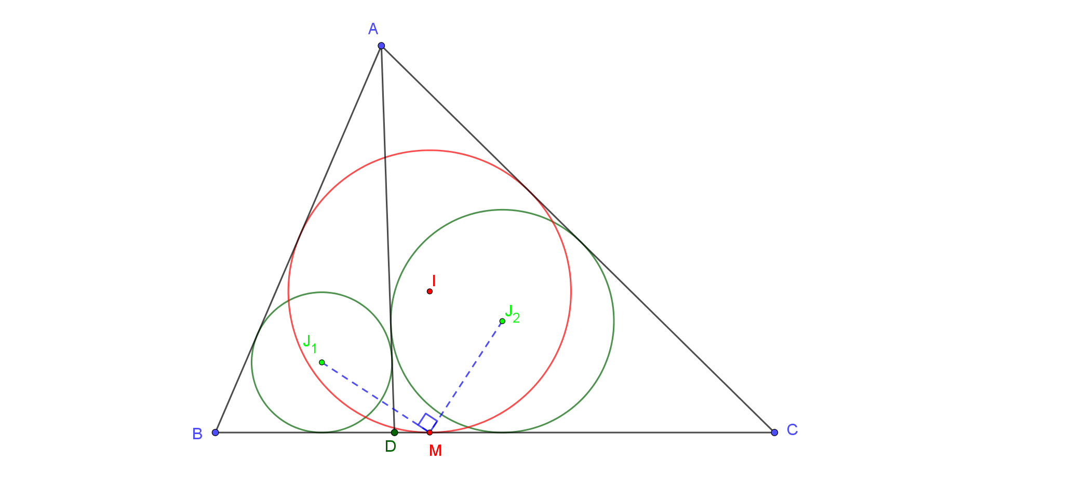
Факт 4. (И. Ф. Шарыгин) В треугольнике ΔABC на стороне BC выбрана точка D. Окружности с центрами J₁ и J₂ вписаны в треугольники ΔABD и ΔACD. Пусть M – точка касания вписанной окружности ΔABC со стороной BC. Тогда ∠J₁MJ₂ = 90°.
Этот факт является частным случаем факта 3.

Некоторые свойства описанного четырехугольника
1. В описанном четырехугольнике ABCD проведены пересекающиеся в точке P отрезки AM и DN, где M и N лежат на стороне BC. В треугольники MNP, APD, ABM и DCN вписаны окружности с центрами S_{A}, S_{B}, S_{C} и S_{D} соответственно. Доказать, что эти центры лежат на одной окружности.

∠BIC + ∠AID = 180°, где I – центр вписанной в четырехугольник ABCD окружности. Заметим, что ∠S_{C}AI = ∠S_{B}AD и ∠S_{D}DI = ∠S_{B}DA, так как AS_{C}, AS_{B}, AI – биссектрисы углов ∠BAM, ∠DAM, ∠BAD, и аналогично DS_{D}, DS_{B}, DI – биссектрисы углов ∠CDN, ∠ADN, ∠CDA.
Рассмотрим четырехугольник AS_{C}S_{D}D. В нем S_{B} и I изогонально сопряжены. Значит, по теореме 1 ∠AS_{B}D = 180° – S_{C}S_{B}S_{D}. Так как ∠MS_{A}N = 90° + ½ ∠MPN = ∠AS_{B}D, S_{A}S_{C}S_{B}S_{D} – вписанный.
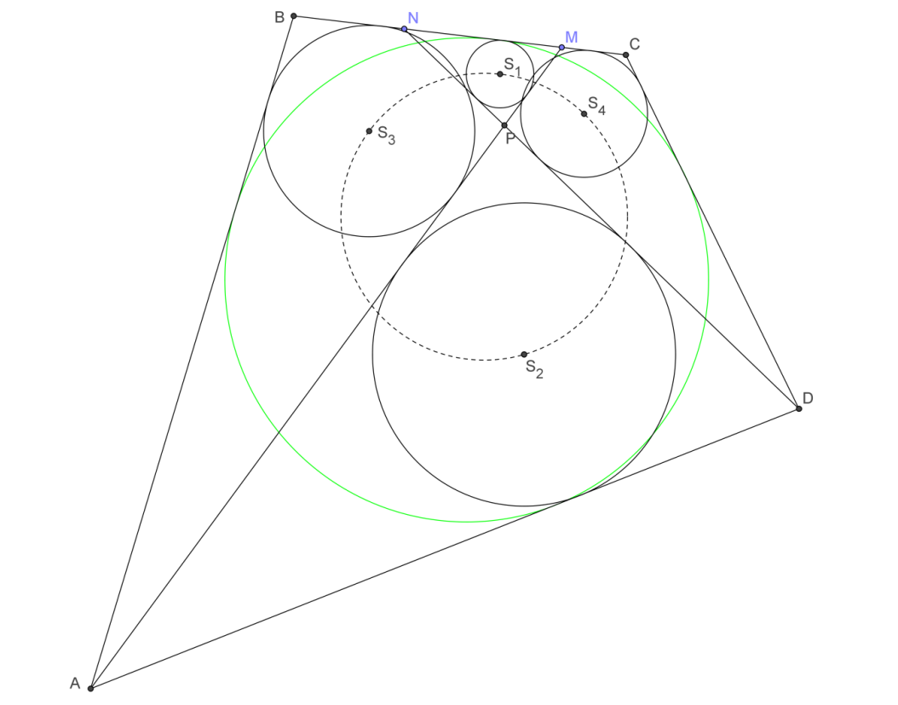
Можно заметить, что, рассматривая прямые AD, AM, ND, касательную к окружностям с центрами в S_{C} и S_{D}, получим частный случай факта 2, где 2 окружности вырождаются в точки. Поэтому касательная к окружностям с центрами в S_{C} и S_{D}, AP, DP и AD, образует описанный четырехугольник. Таким образом, существует прямая, касающаяся одновременно окружностей, вписанных в треугольники APD, ABM и DCN. Эти доказательства эквивалентны.

2. Диагонали описанного четырехугольника ABCD пересекаются в точке S. Центры вписанных окружностей ΔASB, ΔBSC, ΔCSD, ΔDSA – I_{AB}, I_{BC}, I_{CD}, I_{DA} соответственно. Тогда четырехугольник I_{AB}I_{BC}I_{CD}I_{DA} вписанный. ([2], 5.4.17, [5])

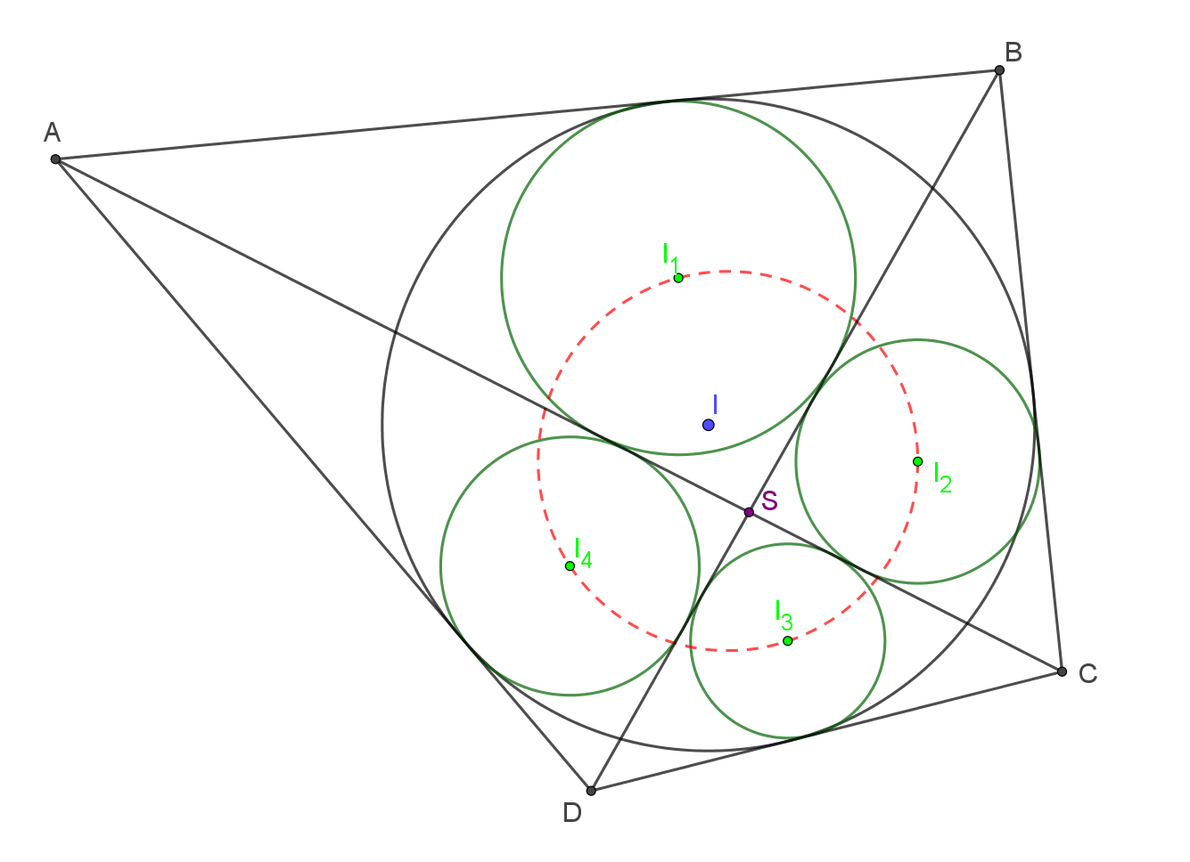
Пусть S_{A}, S_{B}, S_{C}, S_{D} – центры вписанных окружностей треугольников ΔDAB, ΔABC, ΔBCD, ΔCDA. Рассмотрим треугольники ΔAS_{A}I_{DA}, ΔCS_{C}I_{CD}. По теореме, обратной к теореме Дезарга, прямые AC, S_{A}S_{C}, I_{CD}I_{DA} пересекаются в одной точке. Аналогично AC, S_{A}S_{C}, I_{AB}I_{BC} пересекаются в одной точке. Значит, I_{CD}I_{DA}, I_{AB}I_{BC} и AC пересекаются в одной точке (обозначим ее U).
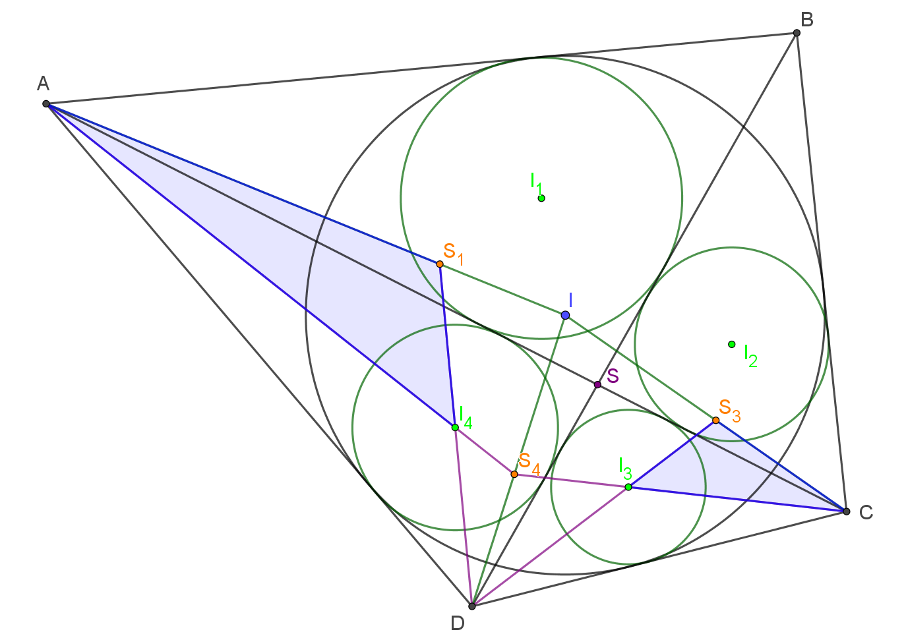
Вписанные окружности ΔABC и ΔADC касаются диагонали в одной точке (известный факт). Используем факт 4: точки I_{CD}, I_{DA}, S, P лежат на одной окружности, как и точки I_{AB}, I_{BC}, S, P. $US*UP=UI_{1}*UI_{2}=UI_{3}*UI_{4} ⇒$ I_{AB}I_{BC}I_{CD}I_{DA} – вписанный.
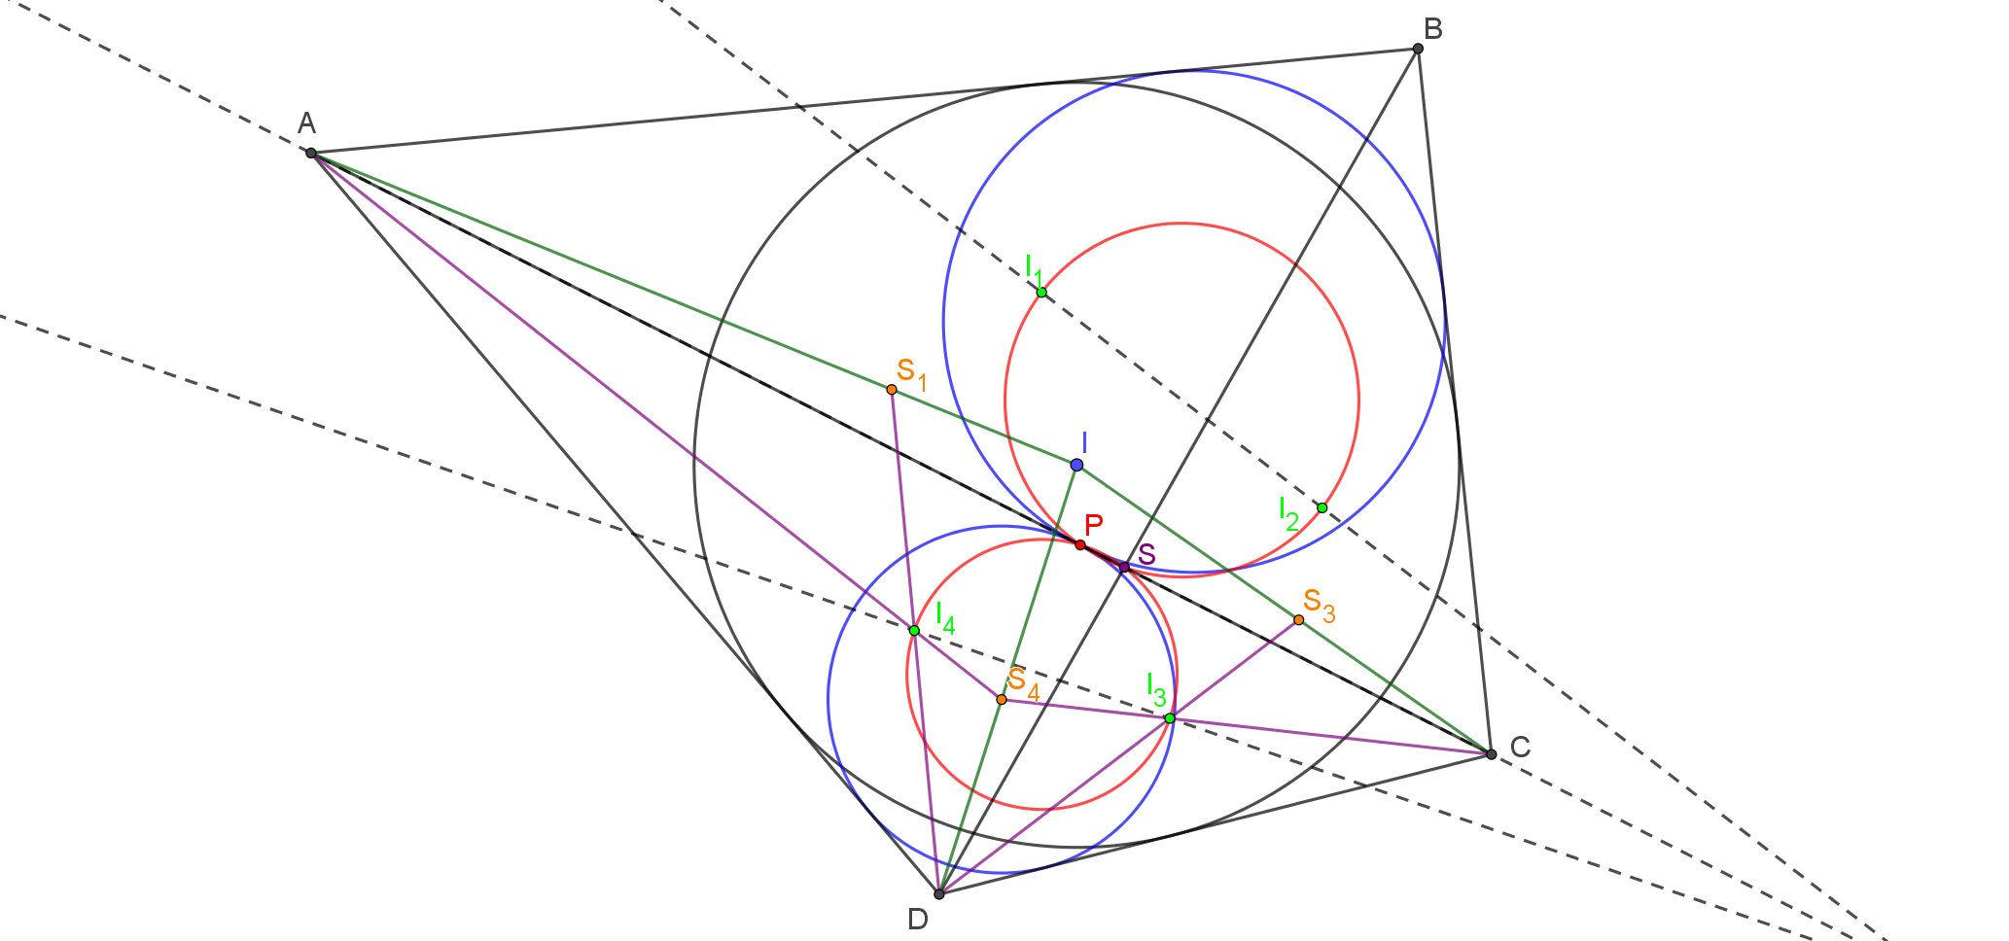

3. P и Q изогонально сопряжены в четырехугольнике I_{AB}I_{BC}I_{CD}I_{DA}.

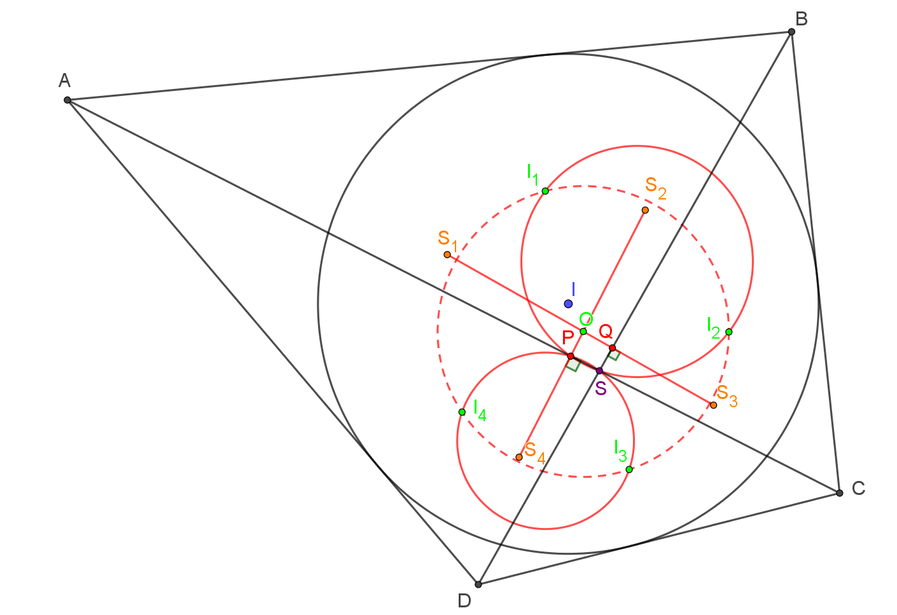
∠QI_{AB}I_{DA} = ∠I_{DA}SD = ½ ∠ASD, ∠PI_{AB}I_{BC} = ∠I_{BC}SC = ½ ∠BSC. Аналогично для других углов четырехугольника.

4. Доказать, что точка пересечения S_{A}S_{C} и S_{B}S_{D} (O) является центром описанной окружности I_{AB}I_{BC}I_{CD}I_{DA}.

Пусть точки пересечения S_{A}S_{C} и AC, S_{B}S_{D} и BD – U и V соответственно. Как было показано выше, U = I_{AB}I_{BC} ∩ I_{CD}I_{DA}, V = I_{AB}I_{DA} ∩ I_{BC}I_{CD}. Рассмотрим четырехугольник I_{AB}I_{BC}I_{CD}I_{DA}. Рассматриваем в нем 2 пары изогонально сопряженных точек: (P, Q), (U, V) (!). По теореме об изогоналях для каждого угла четырехугольника, O и S изогонально в нем сопряжены. Но S – точка пересечения перпендикулярных диагоналей вписанного четырехугольника. Значит, O – центр описанной окружности I_{AB}I_{BC}I_{CD}I_{DA} (факт 1).
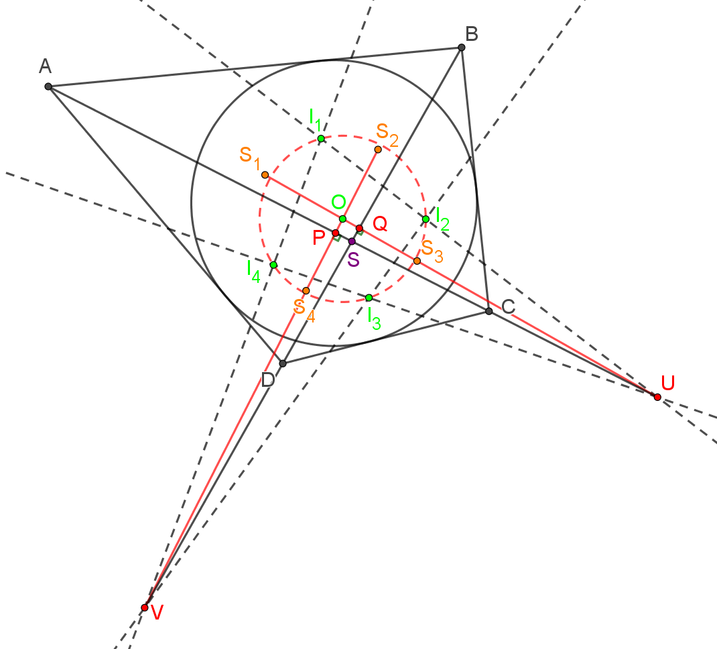
Хочу отметить такой факт: UV⏊OS, так как UV – поляра точки S для окружности, описанной около I_{AB}I_{BC}I_{CD}I_{DA}. В дальнейшем он использоваться не будет.

5. Касательные к описанной окружности I_{AB}I_{BC}I_{CD}I_{DA}, восстановленные в 2 циклически последовательных точках, пересекаются на одной из диагоналей четырехугольника ABCD.

Заметим, что P – середина хорды, высекаемой на окружности диагональю AC. Кроме того, ∠I_{AB}PA = ∠I_{AB}I_{BC}I_{DA} = ∠I_{AB}I_{CD}I_{DA} = ∠I_{DA}PA. Проведем срединный перпендикуляр к I_{AB}I_{DA}. Пусть он пересечет AC в точке X. Тогда точки I_{AB}, I_{DA}, P, O, X лежат на одной окружности, так как ∠I_{AB}PX = ∠I_{AB}I_{BC}I_{DA} = ∠I_{AB}OX, ∠I_{DA}PX = ∠I_{AB}I_{CD}I_{DA} = ∠I_{DA}OX. Так как OX – диаметр, XI_{AB} и XI_{DA} – касательные. Это и требовалось доказать.
Верен факт, что точка пересечения касательных к окружности из точек I_{AB} и I_{DA} (K_{1,4} := X) и S_{A} изогонально сопряжены в треугольнике ΔAI_{AB}I_{DA}. Это следует из равенства ∠S_{A}I_{AB}A = 90° – ½ ∠ASB = ∠I_{DA}SA = ∠I_{DA}I_{CD}I_{AB} = ∠I_{DA}I_{AB}K_{1,4} = ∠I_{AB}I_{DA}K_{1,4} = ∠S_{A}I_{DA}A.
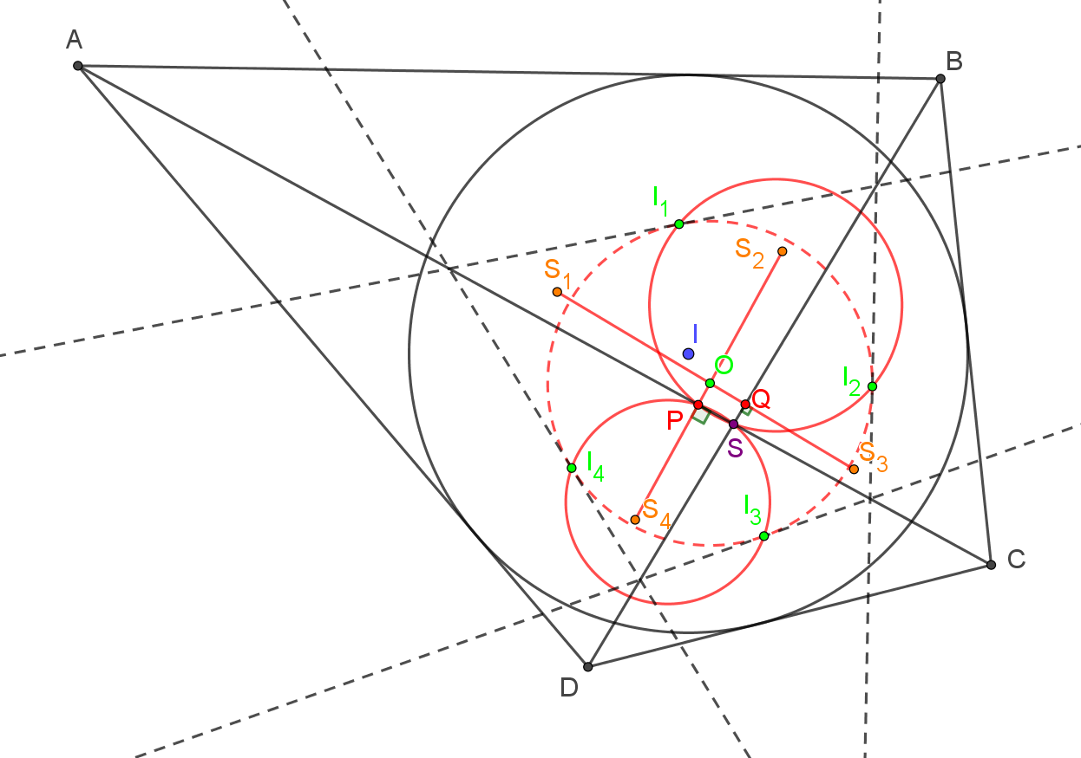
6. Доказать, что отражения точки P относительно прямых I_{AB}I_{BC} и I_{CD}I_{DA} лежат на диагонали BD.

Пусть P’ (в Таблице 1 обозначено симметрично) – отражение P относительно I_{AB}I_{BC}. Тогда ∠BI_{AB}S_{B} = 90° – ½ ∠ASB = ∠BSI_{BC} = ∠PI_{AB}I_{BC} = ∠P’I_{AB}I_{BC} и, аналогично, ∠BI_{BC}S_{B} = ∠P’I_{BC}I_{AB}. Значит, точки S_{B} и P’ изогонально сопряжены в ΔBI_{AB}I_{BC}. Но прямая BD изогонально сопряжена BS_{B} в ∠I_{AB}BI_{BC}, ∠I_{AB}BS_{B} = ½ (∠ABC – ∠ABD), а ∠I_{BC}BD = ½ ∠CBD, но ∠ABC – ∠ABD = ∠CBD. Таким образом, этот факт доказан.
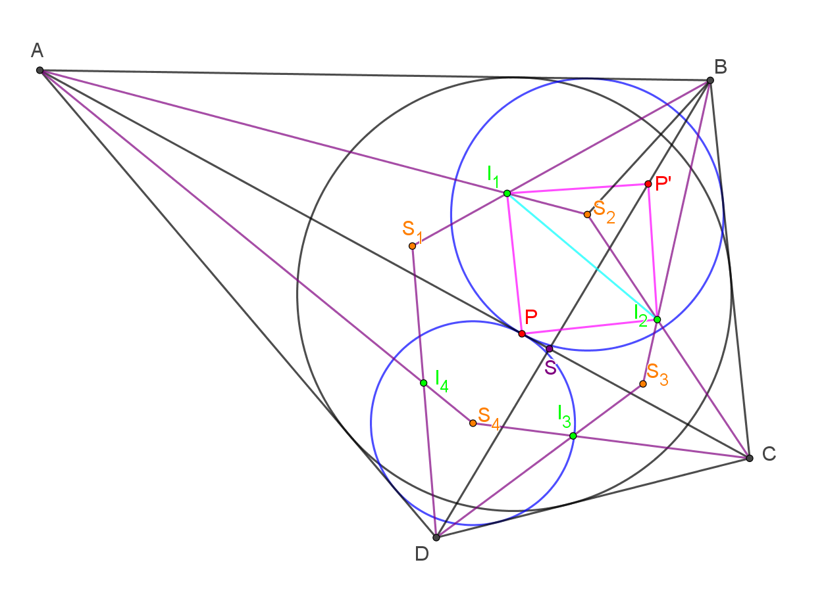
7. 1. Прямые I_{AB}S_{D} и I_{DA}S_{B} пересекаются на диагонали AC.

Заметим, что в треугольнике S_{D}AS_{B} AP – высота, а ∠API_{AB} = ∠API_{DA}. По теореме Бланшета прямые I_{AB}S_{D} и I_{DA}S_{B} пересекаются на высоте AP.
Обозначим I_{AB}S_{D} ∩ I_{DA}S_{B} = F_{A}, I_{AB}S_{C} ∩ I_{BC}S_{A} = F_{B}, I_{BC}S_{D} ∩ I_{CD}S_{B} = F_{C}, I_{CD}S_{A} ∩ I_{DA}S_{C} = F_{D}.
7. 2. Верны следующие 3 факта (и аналогичные им):
1) В ΔI_{AB}S_{D}I_{BC} F_{B} и P изогонально сопряжены, так как ∠S_{D}I_{AB}S_{C} = 180° – ∠S_{D}I_{CD}S_{C} = 90° – ½ ∠DSC = ½ ∠BSC = ∠PI_{AB}I_{BC} (I_{AB}S_{D}I_{CD}S_{C} – вписанный, используя задачу 1), аналогично ∠S_{D}I_{BC}S_{A} = ∠I_{AB}I_{BC}P;
2) Точки F_{B} и S_{B} изогонально сопряжены в четырехугольнике S_{D}I_{AB}BI_{BC}, так как ∠I_{AB}S_{D}S_{B} = ∠I_{BC}S_{D}F_{B} (из 1), ∠S_{D}I_{AB}I_{BC} = ∠PI_{AB}I_{BC} = ½ ∠BSC = ∠BI_{AB}S_{B}, ∠S_{D}I_{BC}F_{B} = ∠BI_{BC}I_{AB}, ∠I_{AB}BS_{B} = ∠I_{BC}BF_{B}.
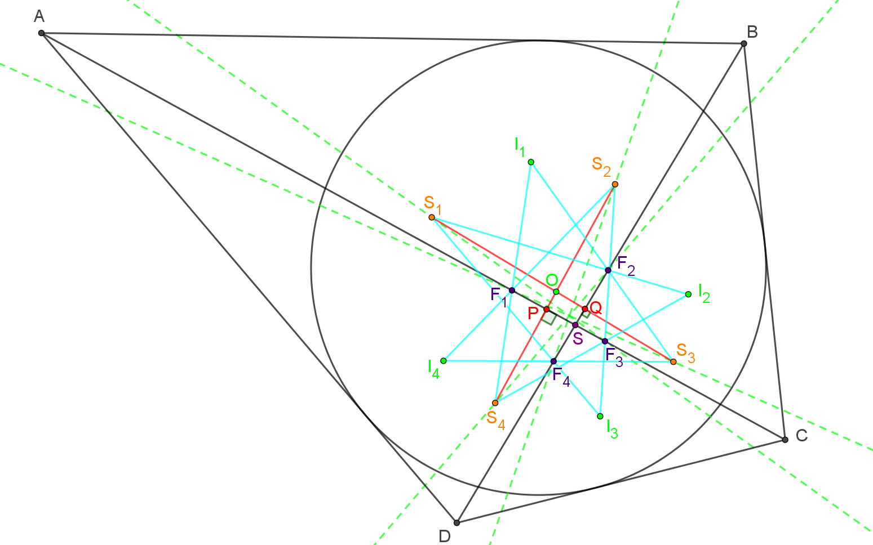
3) Прямые F_{B}S_{D} и BD – изогонали в ∠S_{A}F_{B}S_{C}. Следует из пункта 2) и теоремы об изогональных точках в четырехугольнике.
7. 3. Прямые F_{A}S_{C}, F_{B}S_{D}, F_{C}S_{A}, F_{D}S_{B} пересекаются в одной точке.

Мы установили, что F_{B}S_{D} и BD – изогонали в ∠S_{A}F_{B}S_{C} и F_{D}S_{B} и BD – изогонали в ∠S_{A}F_{D}S_{C}. Кроме того, ∠S_{A}QF_{B} = ∠S_{C}QF_{D} = 90°, поэтому в четырехугольнике S_{A}F_{B}S_{C}F_{D} для точки Q существует изогонально сопряженная точка, которая и есть точка пересечения F_{A}S_{C}, F_{B}S_{D}, F_{C}S_{A}, F_{D}S_{B}. Обозначим эту точку F.
Как следствие, ∠S_{A}FF_{B} +∠S_{C}FF_{D} = 180°.

8. 1. I и F изогонально сопряжены в S_{A}S_{B}S_{C}S_{D}.

Согласно пункту 7. 2. 2), ∠S_{A}S_{B}I = 180° – ∠S_{A}S_{B}B = ∠F_{D}S_{B}S_{C}. Аналогично ∠S_{B}S_{C}I = ∠F_{A}S_{C}S_{D}, ∠S_{C}S_{D}I = ∠F_{B}S_{D}S_{A} и ∠S_{D}S_{A}I = ∠F_{C}S_{A}S_{B}. Поэтому I и F изогонально сопряжены в S_{A}S_{B}S_{C}S_{D}.
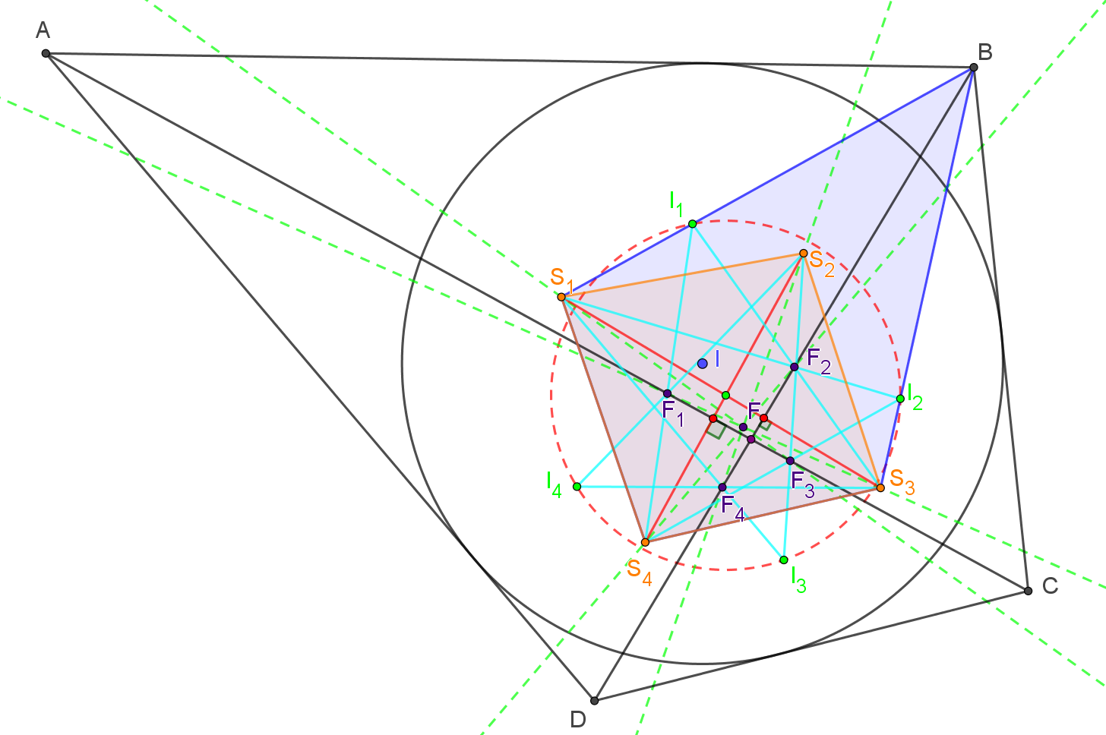
Стоит заметить, что точки I и F_{B} изогонально сопряжены в четырехугольнике S_{A}BS_{C}S_{D}, так как ∠S_{A}IB + ∠S_{C}IS_{D} = 180°, BI и BF_{B} – изогонали в ∠S_{A}BS_{C}, а S_{D}I и S_{D}F_{B} – изогонали в ∠S_{A}S_{D}S_{C}.
Кроме того, в треугольнике ΔBS_{B}F_{D} точки S_{A} и S_{C} изогонально сопряжены.
8. 2. Четырехугольник F_{A}F_{B}F_{C}F_{D} описанный с центром F.

Рассмотрим четырехугольник S_{D}F_{A}FF_{C}. В нем точки F_{B} и S_{B} изогонально сопряжены, так как ∠F_{A}S_{B}S_{D} = ∠F_{C}S_{B}F_{D} (но S_{B} лежит снаружи), ∠F_{A}S_{D}S_{B} = ∠F_{C}S_{D}F_{B}, ∠F_{A}FS_{B} = ∠F_{B}FF_{C} (согласно 7. 3). Если так, то ∠F_{A}F_{B}F = ∠F_{C}F_{B}F, потому что точки F_{B}, F и S_{D} коллинеарны. Отсюда F – центр вписанной окружности F_{A}F_{B}F_{C}F_{D}.

9. 1. F_{A}F_{B} касается вписанных окружностей ΔACD и ΔBCD.

В четырехугольнике F_{A}S_{B}F_{C}F точки F_{D} и S_{D} изогонально сопряжены. Это верно, так как было доказано, что ∠F_{A}S_{B}S_{D} = ∠F_{C}S_{B}F_{D}, ∠F_{A}FS_{D} = ∠F_{C}FF_{D}, ∠F_{A}S_{D}S_{B} = ∠F_{C}S_{D}F. Тогда ∠F_{D}F_{A}F = ∠S_{D}F_{A}I_{DA} = ∠(I_{DA}S_{B}, I_{AB}S_{D}). Этот угол равен углу между биссектрисами углов ∠F_{B}F_{A}F_{C} и ∠F_{D}F_{A}F_{C}. Так как они изогонали в угле ∠F_{C}F_{A}F, то они изогонали в ∠S_{B}F_{A}S_{D}, значит, биссектрисы углов ∠F_{B}F_{A}F_{C} и ∠F_{D}F_{A}F_{C} перпендикулярны I_{AB}S_{D}, I_{DA}S_{B} соответственно. Поэтому биссектриса внешнего угла ∠F_{B}F_{A}F_{C} проходит через S_{D}. Так как F_{B}F – биссектриса ∠F_{A}F_{B}F_{C}, то утверждение пункта доказано.
Таким образом, S_{C}S_{D} – биссектриса угла ∠(F_{A}F_{B}, CD).
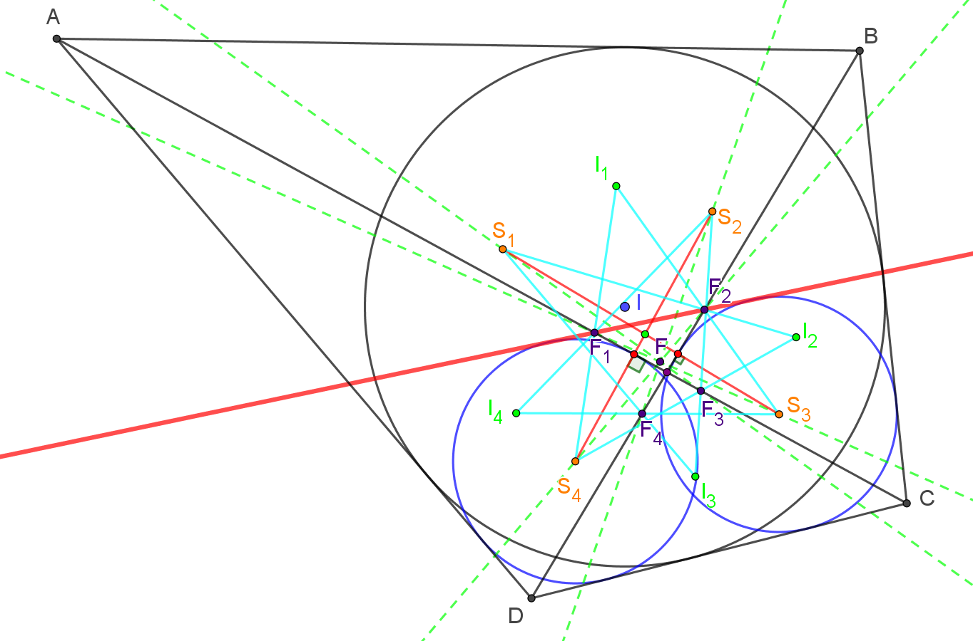
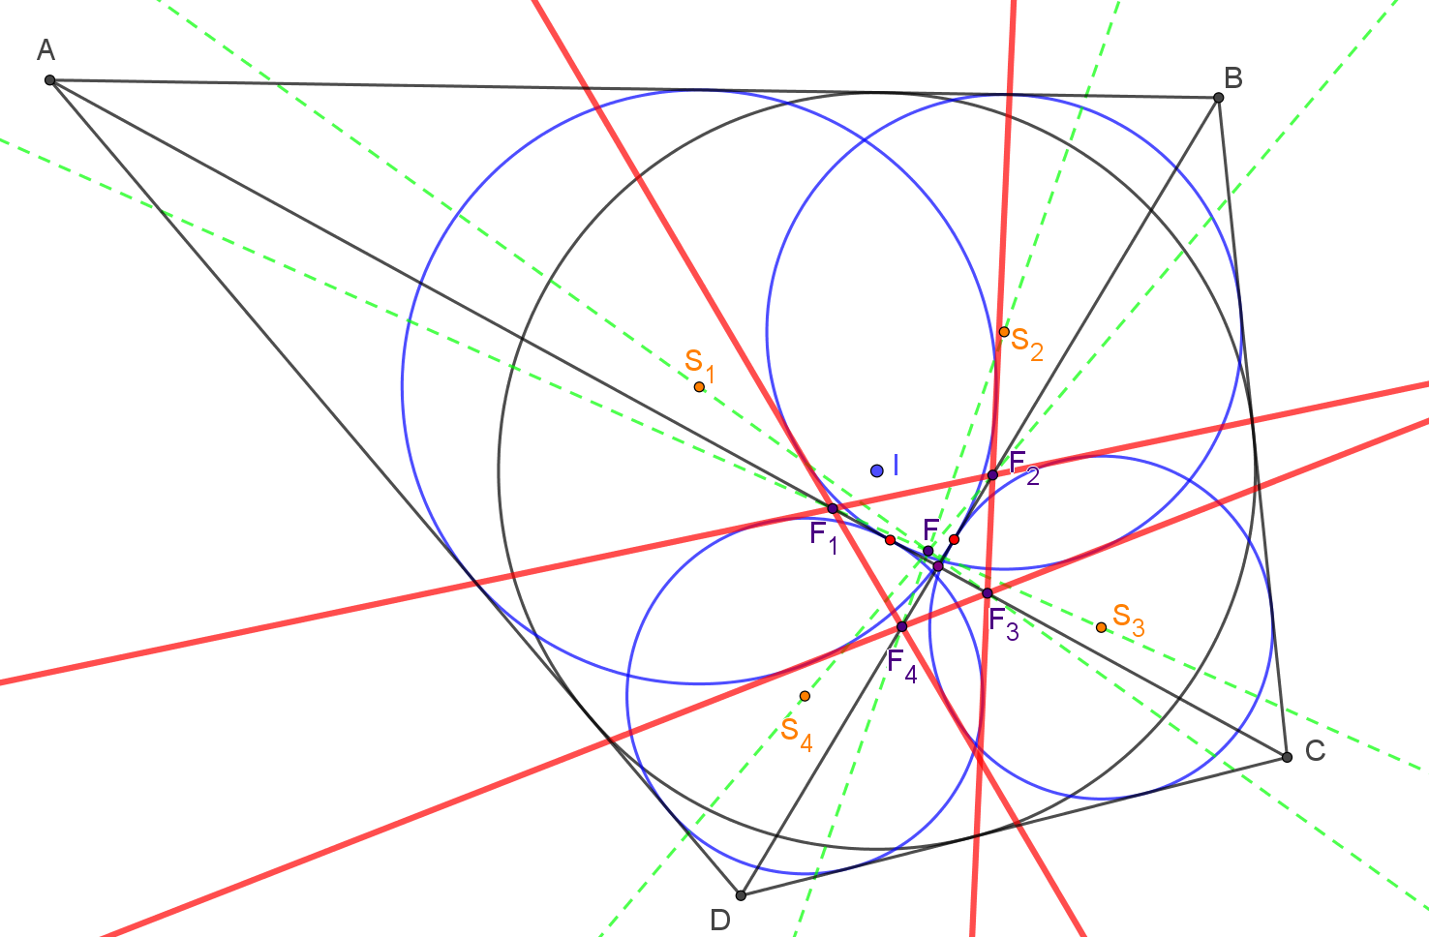

9. 2. Четырехугольники ABF_{B}F_{A}, BCF_{C}F_{B}, CDF_{D}F_{C}, DAF_{A}F_{D} описанные.

Этот факт является частным случаем пункта 1. У вписанных окружностей ACD, BCD и ABS есть общая касательная. Это прямая F_{A}F_{B}.
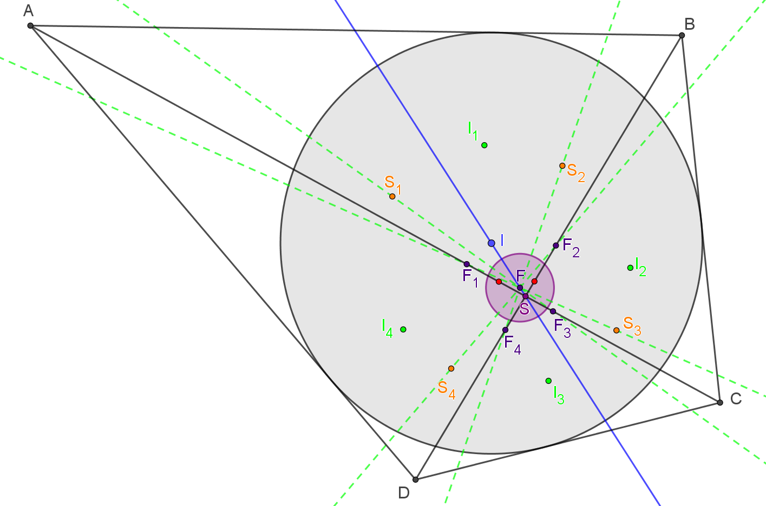
9. 3. Точка F лежит на IS.

Мы знаем из пункта 8. 1, что центр вписанной окружности малого четырехугольника – это F. В 9. 1 было показано, что красные касательные пересекаются в точках F_{A}, F_{B}, F_{C}, F_{D}.
Рассмотрим вписанную окружность ABCD, вписанную окружность ABD и вписанную окружность F_{A}F_{B}F_{C}F_{D}. По теореме о 3 центрах гомотетии центр положительной гомотетии вписанных окружностей ABCD и F_{A}F_{B}F_{C}F_{D} лежит на диагонали BD. Аналогично этот центр лежит на AC. То есть это точка пересечения диагоналей – S. Поэтому S, F и I лежит на одной прямой (прямая центров этих окружностей).

Приложение 1. Доказательство базовых фактов и теорем.
Теорема 1.
1 способ. Пусть P’ – точка, изогонально сопряженная P в ABC, Q’ – точка, изогонально сопряженная Q в ADC. Тогда ∠P’AC = ∠BAP = ∠QAD = ∠ CAQ’. Аналогично ∠P’CA = ∠ACQ’. Значит, точки P’ и Q’ симметричны относительно AC. P’ лежит на BQ, Q’ лежит на DP. В треугольнике ΔAPC B и Q’ изогонально сопряжены, значит BP и DP – изогонали в ∠APC, значит, ∠APB + ∠CPD = 180°.
2 способ. Впишем в четырехугольник эллипс с фокусами в P и Q. Соединим P с точками касания эллипса и сторон четырехугольника. Воспользуемся фактом, что касательные из одной точки видны из фокуса под одинаковым углом (доказательство см. в [1] на стр. 17). Таким образом, ∠APB + ∠CPD = ∠APD + ∠BPC = 180°.
Следствие из теоремы 1.
Построим Q таким образом: пусть DP и DQ – изогонали в ∠D, BP и BQ – изогонали в ∠B. Рассмотрим четырехугольник BPDQ. В нем точки A и C изогонально сопряжены. Тогда по теореме 1 ∠(BA, PA) + ∠(DA, QA) = 180°. Аналогично ∠(BC, PC) + ∠(DC, QC) = 180°, что означает, что P и Q изогонально сопряжены в четырехугольнике ABCD.
Факт 1.
Обозначим H_{A}, H_{B}, H_{C}, H_{D} – соответственно ортоцентры треугольников ΔBCD, ΔACD, ΔABD, ΔABC. Так как ортоцентр в треугольнике изогонально сопряжен центру описанной окружности, то соответственно в углах ∠A, ∠B, ∠C, ∠D пары прямых (AO, AH_{C}), (BO, BH_{D}), (CO, CH_{A}), (DO, DH_{B}) – изогонали. Из этого следует утверждение факта.
Факт 2.
Рассмотрим четырехугольник PQRS. Точка I в нем такова, что ∠PIQ + ∠RIS = 180°. Его вершины лежат на биссектрисах углов ∠A, ∠B, ∠C, ∠D.
Заметим, что ∠QPF = ∠EPS = 90° + ∠A/2 , значит, ∠EPQ = ∠SPF. Так как для угла ∠EPF AP изогональна PK, то это верно и для ∠QPS.
Аналогично биссектрисы ∠B, ∠C, ∠D изогональны QL, RM, SN для соответствующих углов четырехугольника PQRS.
Таким образом, если биссектрисы углов ∠A, ∠B, ∠C, ∠D пересекаются в одной точке, то эта точка будет изогонально сопряженной в PQRS точке I. Но они пересекаются в одной точке по следствию из теоремы 1, поскольку ∠PIQ + ∠RIS = 180°.
Факт 3.
Рассмотрим четырехугольник ABQD. В нем ∠AIB + ∠QID = 180°, AI, AP – одна биссектриса, DP, DI – изогонали. Значит, в ABQD I и P изогонально сопряжены. Тогда ∠ABP = ∠QBI ⇒ ∠PBQ = ½ ∠B.
Факт 4.
Рассмотрим четырехугольник J₁ACM. ∠J₁IM + ∠AIC = (90° – ½ ∠B) + (90° + ½ ∠B), значит для существует изогонально сопряженная точка. Так как CI – биссектриса ∠C, то CI и CJ₂ – изогонали в ∠C. Так как ∠CAJ₂ = ½ ∠CAD, ∠J₁AI = ½ ∠A – ½ ∠BAD. Значит ∠CAJ₂ = ∠J₁AI. Исходя из единственности точки пересечения AJ₂ и CJ₂, заключаем, что I и J₂ изогонально сопряжены в J₁ACM. Поэтому ∠J₁MI = J₂MC, ∠IMJ₂ +∠J₁MI = (90° – ∠J₂MC) + ∠J₁MI = 90°, ч.т.д.
Интересное доказательство можно найти в источнике [6].

Приложение 2.
Одинаковым цветом выделены четырехугольники и треугольники, эквивалентные при циклическом переименовании точек.
Таблица 1. Изогонально сопряженные точки в четырехугольниках
Четырехугольник | Изогонально сопряженные точки
ABCD | I – центр вписанной окружности
I_{AB}I_{BC}I_{CD}I_{DA} | P, Q
I_{AB}I_{BC}I_{CD}I_{DA} | O, S
ΔAI_{AB}I_{DA} | K_{1,4}, S_{A}
ΔBI_{AB}I_{BC} | K_{1,2}, S_{B}
ΔCI_{BC}I_{CD} | K_{2,3}, S_{C}
ΔDI_{CD}I_{DA} | K_{3,4}, S_{D}
ΔAI_{AB}I_{DA} | S_{A}, P’_{A}
ΔBI_{AB}I_{BC} | S_{B}, P’_{B}
ΔCI_{BC}I_{CD} | S_{C}, P’_{C}
ΔDI_{CD}I_{DA} | S_{D}, P’_{D}
ΔI_{AB}S_{C}I_{DA} | F_{A}, Q
ΔI_{AB}S_{D}I_{BC} | F_{B}, P
ΔI_{BC}S_{A}I_{CD} | F_{C}, Q
ΔI_{CD}S_{B}I_{DA} | F_{D}, P
AI_{AB}S_{C}I_{DA} | F_{A}, S_{A}
BI_{AB}S_{D}I_{BC} | F_{B}, S_{B}
CI_{BC}S_{A}I_{CD} | F_{C}, S_{C}
DI_{CD}S_{B}I_{DA} | F_{D}, S_{D}
S_{A}F_{B}S_{C}F_{D} | Q, F
S_{B}F_{A}S_{D}F_{C} | P, F
S_{A}S_{B}S_{C}S_{D} | I, F
AS_{B}S_{C}S_{D} | I, F_{A}
BS_{A}S_{D}S_{C} | I, F_{B}
CS_{B}S_{A}S_{D} | I, F_{C}
DS_{A}S_{B}S_{C} | I, F_{D}
S_{C}F_{B}FF_{D} | F_{A}, S_{A}
S_{D}F_{A}FF_{C} | F_{B}, S_{B}
S_{A}F_{B}FF_{D} | F_{C}, S_{C}
S_{B}F_{A}FF_{C} | F_{D}, S_{D}
F_{A}F_{B}F_{C}F_{D} | F – центр вписанной окружности
F_{B}S_{C}F_{D}F | F_{A}, S_{A}
F_{A}S_{D}F_{C}F | F_{B}, S_{B}
F_{B}S_{A}F_{D}F | F_{C}, S_{C}
F_{A}S_{B}F_{C}F | F_{D}, S_{D}

Благодарности.
Я благодарен за ценные обсуждения и внимание к работе П. А. Кожевникову и А. А. Заславскому.

Литература.
[1] А. В. Акопян, А. А. Заславский. Геометрические свойства кривых второго порядка – М.: МЦНМО 2011 г.
[2] А. В. Акопян. Геометрия в картинках – 2017 г.
[3] П. А. Кожевников. Изогонально сопряженные точки – «Квант» №1, 2016 г.
[4] А. Куликова, Д. Прокопенко. Теорема об изогоналях – «Квант» №4, №5, 2018 г.
[5] И. Вайнштейн. Задача М1523 из Задачника «Кванта» (решение в №3 1996 г.)
[6] Н. Белухов, П. Кожевников. Описанные четырехугольники и ломаные – «Квант» №1, 2010 г.
[7] Н. Белухов. Задача М2213* из Задачника «Кванта» (решение в №4 2011 г.)

Этот факт найден автором автором.
Задача М2213, предложенная Н. Белуховым, решенная самостоятельно автором этой работы. Подробнее – [7].
Этот факт был до меня обнаружен А. Заславским. См. [5].
В этом доказательстве для любых точек X, Y, Z ∠XYZ означает ориентированный угол ∠(XY, YZ).

